ITEM 1

Contrato
Discriminação: Instalação de placa de regulamentação chapa de aço 1,25mm galv. circular, de diametro interno = 0,60m, placa totalmente refletiva, pelicula retro refletiva tipo I da ABNT/NBR 14644/13 em impressão digital com laminação translucida tipo V, com os devidos acessórios, de acordo com Termo de Referência
Unidade: Und
Preço Unitário: R$ 50,00

SINAPI
Código: 103699
Discriminação: FORNECIMENTO E INSTALAÇÃO DE PLACA DE SINALIZAÇÃO EM CHAPA DE AÇO EM SUPORTE METÁLICO. AF_03/2022
Unidade: M2
Preço Unitário: --
Esta composição contém um ou mais componentes inativos e por isso se encontra INATIVA na base SINAPI.
*Custo médio nacional: R$ 29,29 / M2
Base SINAPI: Agosto/2024.
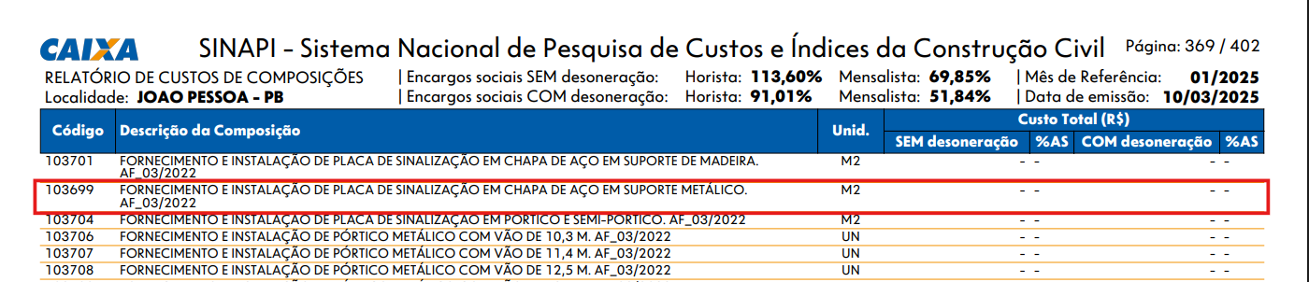

ITEM 2

Contrato
Discriminação: Fornecimento e instalação de placa de advertência, com chapa de aço 1,25mm galv. de 0,60m x 0,60m, placa totalmente refletiva, película retro refletiva tipo I da ABNT/NBR 14644/13, em impressão digital com laminação translucida tipo V, com os devidos acessórios de acordo com Termo de Referencia.
Unidade: Und
Preço Unitário: R$ 50,00

SINAPI
Código: 103699
Discriminação: FORNECIMENTO E INSTALAÇÃO DE PLACA DE SINALIZAÇÃO EM CHAPA DE AÇO EM SUPORTE METÁLICO. AF_03/2022
Unidade: M2
Preço Unitário: --
Esta composição contém um ou mais componentes inativos e por isso se encontra INATIVA na base SINAPI.
*Custo médio nacional: R$ 29,29 / M2
Base SINAPI: Agosto/2024.


ITEM 3
Contrato
Discriminação: Instalação de postes tubulares em ferro galvanizado ⌀INTERNO= 2", e espessura da parede e=2,65mm, com 3,0m de altura, com aletas antigiro(chumbadores) de 10cm soldadas em posição diametralmente oposta e parte superior com tampa
Unidade: Und
Preço Unitário: R$ 70,03

SINAPI
Código: 103692
Discriminação: FORNECIMENTO E INSTALAÇÃO DE SUPORTE METÁLICO GALVANIZADO PARA PLACAS DE SINALIZAÇÃO, EM BASE DE CONCRETO, COM H= DE 2,5 M E DIÂMETRO DE 2''. AF_03/2022
Unidade: Und
Preço Unitário:
Esta composição contém um ou mais componentes inativos e por isso se encontra INATIVA na base SINAPI.
*Custo médio nacional: R$ 72,89 / UN
Base SINAPI: Agosto/2024.
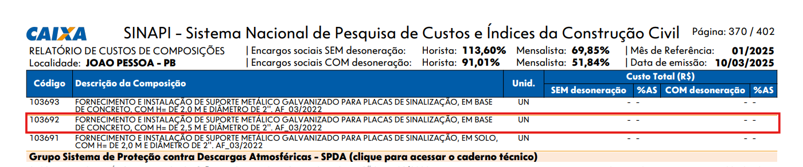

ITEM 4
Contrato
Discriminação: Sinalização horizontal mecânica com material á base de resina acrilica, e = 0,6mm, na cor branca e amarela, para pintura de faixas de pedestres e lombadas
Unidade: M2
Preço Unitário: R$ 40,71

SINAPI
Código: 102503
Discriminação: PINTURA DE FAIXA DE PEDESTRE OU ZEBRADA COM TINTA ACRÍLICA, E = 30 CM, APLICAÇÃO MECÂNICA COM DEMARCADORA A TRAÇÃO MANUAL. AF_05/2021
Unidade: M2
Preço Unitário: --
Esta composição contém um ou mais componentes inativos e por isso se encontra INATIVA na base SINAPI.
*Custo médio nacional: R$ 16,88 / M2
Base SINAPI: Agosto/2024.
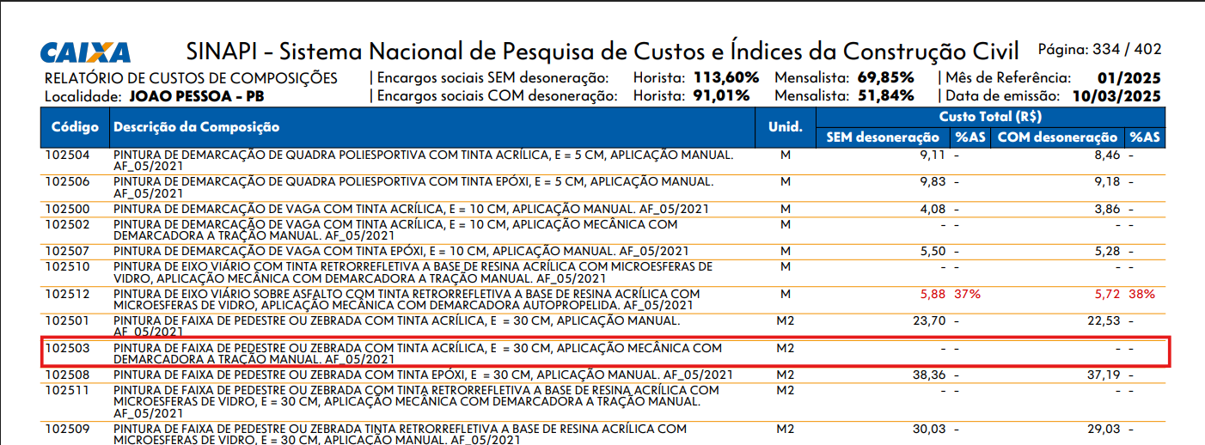

ITEM 5
Contrato
Discriminação: Tachão bidirecional 25x15x5cm, em resina de poliéster ou sintética, de alta resistência mecânica, com cargas minerais não reativas, envolvido com ferro de 3/8, zincados e com roscas ancoradouros. Os elementos refletivos de acrílico e com
Unidade: Und
Preço Unitário: R$ 23,50

SINAPI
Código: 103737
Discriminação: FORNECIMENTO E INSTALAÇÃO DE TACHÃO SOBRE ASFALTO. AF_03/2022
Unidade: Und
Preço Unitário: --
Esta composição contém um ou mais componentes inativos e por isso se encontra INATIVA na base SINAPI.
*Custo médio nacional: R$ 9,40 / UN
Base SINAPI: Agosto/2024
